 | Projeto Estabilidade Operacional Contax  Reunião de Entendimentos #154 | Data  16/06/2016

Área | Convocados
SD - Serviços Centralizados | Daniel Donaire
SD - Serviços Centralizados | Roberto Muto
CSC - Gestão de Problemas | Stuart Faria
CSC - Gestão de Mudanças | Marilice de Oliveira
CSC - NOC | Dennys Bruno
CSC - Alto Impacto | Filipe Antunes
CSC - Service Desk | Lazaro Costa
TI Contax | Luis Marçal
Chacon Consultoria | Felipe Lima

Objetivo
Realizar alinhamento entre as equipes visando afinar a classificação dos incidentes.

Ações Discutidas
No início da reunião observou-se o indicador referente ao mês de junho:

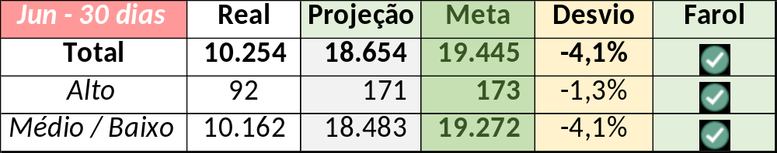

Em um segundo momento foram analisados os incidentes de 15/06:

Chamado | Cliente - Operação | Criado | Ação | Responsável | Classificação
CTXRJOMK-145728 | Santander - Finauto | 15/06/2016 09:23:08 | De acordo com os critérios |  | Hardware / Gravador / Nice / Deck
CTXRECSA-505238 | OI Móvel - Suporte técnico móvel | 15/06/2016 09:33:45 | De acordo com os critérios |  | Processo / Banco de dados / Monitoração
CTXSALSM-94293 | Contax - Ger Produtos Televendas | 15/06/2016 09:59:14 | De acordo com os critérios |  | Software / SAC / Erro ao finalizar venda
CTXRECSA-505465 | OI Fixo - OCT | 15/06/2016 19:02:35 | Conformidade em validação | Marilice de Oliveira | Processo / Mudança / Não conforme

